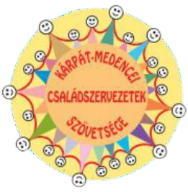
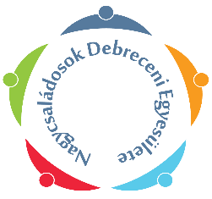
VERSENY FELHÍVÁS

A „Mosolyvirág” Nagycsaládosok Debreceni Egyesülete a tizennyolcadik éve sikeresen folytatott Életmese írói pályázata mellett meghirdeti
a
XII. Kárpát-medencei
élő és online Életmese felolvasó- és illusztráló versenyét

Az Életmese (személyes megjelenésű) felolvasó verseny leírása:

A verseny két fordulóból áll. Először a kötelező részletet, majd a szabadon választott kb. 3 perces szöveget kell felolvasni. Az élő felolvasó versenyre a nevezést 2026. november 15-ig várjuk a mellékelt jelentkezési lapon vagy online ezen a linken: https://forms.gle/nKXkEYhBLHLiRkqg8
A verseny helyszíne: Méliusz Juhász Péter Könyvtár
4026 DEBRECEN, Bem tér 19/D.
Időpont: 2026. november 29. (vasárnap) 10.00 óra
Az online versenyformára a nagy távolságra élőket, azaz a személyes részvételt a távolság miatt akadályozó helyzetben lévőket várjuk. Jelentkezési lap: https://forms.gle/MERL2mvQz4v4ZW8G7
Online versenyzőinktől 1-1,5 perces videót várunk, (az egyértelmű beazonosítás érdekében kérjük, hogy a videófelvétel a név, korcsoport és a település bemondásával kezdődjön) melyben a versenyzőknek egy szabadon választott részletet kell felolvasniuk az eddig megjelent bármelyik Életmese kötetből (a www.mosolyvirag.hu weboldalról tölthető le). A videó mellé kérjük csatolják a jelentkezési lapot és legkésőbb november 15-ig küldjék el az eletmese2026@gmail.com címre. A zsűri az online felolvasó verseny résztvevőit december 15-ig minősíti.

Az Életmese illusztráló verseny pályázati feltételei:
A versenymunkának bármelyik Életmese kötetben megjelent (a www.mosolyvirag.hu weboldalról tölthető le) történetét kell illusztrálnia. Az online beküldött művek legjavát a szervezők a www.mosolyvirag.hu weblapra, illetve a Mosolyvirág Nagycsaládosok Debreceni Egyesülete facebook oldalára töltik fel. Jelentkezési lap: https://forms.gle/zHzdCnzZmbjFMD356
A rajzokat, a jelentkezési lappal együtt, valamint a felolvasási versenyre jelentkezéseket 2026. november 15-ig kérjük az eletmese2026@gmail.com email címre elküldeni!


A jelentkezéseket mindkét versenyünkre az alábbi korcsoportokban várjuk:
- korcsoport: alsótagozat,
- korcsoport: felső tagozat,
- korcsoport: 15 és 38 éves kor közöttiek,
- korcsoport: 38 év felettiek.

Minden résztvevő minősítő elismerésben részesül! (arany, ezüst, bronz)
Az illusztráló verseny díjkiosztója a felolvasó verseny előtt, 2026.november 29-án 9.00-tól lesz ugyanazon a helyszínen.

A versenyeinken elért eredményeket 2026.december 15-ig honlapunkon és facebook oldalunkon is közzé tesszük.
Az érdeklődők a versenyek további részleteiről a +36/20-312-8584 vagy a +36/30-928-0899-es
mobilszámon kaphatnak tájékoztatást.
A felolvasó és az illusztráló versenyre a jelentkezési lap, valamint a kötelező részletek jelen felhívásunkban és a honlapunkon is megtalálhatók.

Beke Margit, Radnainé Filep Ildikó, Karczáné Dancsi Margit
Mosolyvirág Nagycsaládosok Debreceni Egyesülete

